«Креативное мышление и генерация идей»
«Презентация педагогического опыта»
РАЗВИТИЕ ФУНКЦИОНАЛЬНОЙ ГРАМОТНОСТИ НА УРОКАХ ТЕХНОЛОГИИ

«Функциональная грамотность — способность человека
использовать приобретаемые в течение жизни знания для
решения широкого диапазона жизненных задач в различных сферах человеческой деятельности, общения и
социальных отношений».
Алексей Алексеевич Леонтьев лингвист, психолог, доктор психологических наук и доктор филологических наук
А. А. Леонтьев

Почему так важны навыки функциональной грамотности? Мир не стоит на месте, происходят глобальные изменения. Чтобы найти себя в этой сложной и быстро меняющейся реальности, современные ученики должны освоить необходимые навыки, знания и умения. Рассмотрим более подробно причины для необходимых изменений.
Мир не стоит на месте: неопределенность, нестабильность, неординарность, сложность.
✓ Изменения в экологии: глобальное потепление, природные ресурсы.
✓ Изменения в экономике: научные знания, новые технологии.
✓ Изменения в финансовой сфере: глобальная экономика, защита конфиденциальности, кибербезопасность.
✓ Изменения в социальной сфере: миграция, урбанизация, смена культурного, социального, национального сообщества.
Нельзя однозначно сказать, какие профессии будут нужны в будущем, какие профессиональные и прикладные навыки потребуются современным школьникам для построения успешной траектории своего развития. Но для укрепления их позиции в будущем мире нестабильности мы однозначно можем и должны обучить их функциональной грамотности.
Вчерашние школьники порой не знают, как применять предметные знания в жизни. Школа не учила их решать непростые жизненные задачи и мыслить творчески. Как помочь ребятам обрести грамотность другого уровня?
Развитие функциональной грамотности – вопрос, актуальный для педагогов, учеников и родителей. Эту задачу нужно решать только сообща. И неважно, какой предмет вы преподаете – задачи по развитию функциональной грамотности можно решать практически на любом уроке!

Функциональная грамотность – это способность человека вступать в отношения с внешней средой и максимально быстро адаптироваться и функционировать в ней.
Функциональная грамотность - это уровень знаний, умений и навыков, обеспечивающий нормальное функционирование личности в системе социальных отношений, который считается минимально необходимым для осуществления жизнедеятельности личности в конкретной культурной среде.
Данное понятие подразумевает формирование различных навыков, умений и знаний, которые помогают человеку в формировании и становлении личности, а также общественных отношениях, что является важным и необходимым для жизни в современном мире.

Многие люди думают, что уроки технологии, не столь важны, как другие предметы и науки, но это не так. Основная цель таких занятий не в овладении конкретными знаниями, а формирование умений нестандартно смотреть на ситуацию, развивать творческое видение и самостоятельность мышления, умение решать проблему творчески и видеть её с разных сторон.

УСЛОВИЯ ФОРМИРОВАНИЯ ФУНКЦИОНАЛЬНОЙ ГРАМОТНОСТИ НА УРОКАХ ТЕХНОЛОГИИ
1. Профессиональная компетентность учителя
2. Системно-деятельностный подход
3. Продуктивный характер учебной деятельности на уроке
4. Межпредметная интеграция
5. Образовательные технологии
6. Исследовательские и проблемные стратегии
7. Работа с технической документацией
8. Учебно-практические задания

Задача уроков технологии в том, чтобы научить учащегося ориентироваться в ситуации и находить выход из нее самостоятельно, приобретать новые знания, правильно ставить цель и разрабатывать план действии.

Умения планировать, работать самостоятельно, анализировать, делать выводы.

Задание. Выполнение творческого проекта.
В ходе выполнения проекта ученик разрабатывает и изготавливает новый продукт. Подготовительная часть проекта выполняется под руководством педагога и плавно переходит в самостоятельную работу ученика. На всем протяжении выполнения проекта школьник проектирует, моделирует, анализирует, оценивает, выполняет коррекцию. Выполняя проект он должен продумать мельчайшие особенности изделия своего проекта, для этого выполнить эскиз изделия, а также оформить чертежную документацию. Подобрать необходимые материалы и инструменты для выполнения поставленной задачи, оптимальную технологию изготовления, выполнить практическую часть проекта и оформить пояснительную записку проекта. В заключение подготовить варианты презентации готового изделия. Всё это формирует умения и навыки функциональной грамотности.

Этапы урока технологии для формирования функциональной грамотности учеников:
Планирование и организация.
На этом этапе ставятся цель и задачи, тематика, направление работы. Формируется мотивация на самостоятельную поисковую деятельность, заинтересовывают и вовлекают учащихся в работу.
Практический
Реализуются практические навыки, формируются УУД. Информационная грамотность, коммуникативная грамотность. Организационные умения и навыки, переработка и систематизация имеющихся знаний, оценочные умения, умение делать выводы. Итогово –аналитический.
Презентация проекта.
Организационные умения и навыки, переработка и систематизация имеющихся знаний, оценочные умения, умение выявлять закономерности в структурированных объектах (делать выводы), формулирование выводов на основе имеющихся данных. Умение анализировать, умение контролировать ход и результат решения проблемы, умение корректировать свою деятельность.
Креативное мышление — компонент функциональный грамотности, под которым понимают умение человека использовать свое воображение для выработки и совершенствования идей, формирования нового знания, решения задач, с которыми он не сталкивался раньше. По версии PISA, креативное мышление также способность критически осмысливать свои разработки, совершенствовать их.
Один из способов развития креативного мышления на уроках технологии – включение в содержание учебно-воспитательного процесса заданий творческого характера.
Требования к творческой деятельности.
- Деятельность должна рождать нечто новое: открытие новых знаний и обнаружение новых возможностей.
- Деятельность должна быть оптимально трудной, но выполнимой (постепенное усложнение заданий);
- Деятельность должна развивать самооценку и самоанализ, направлять к реализации своих способностей и возможностей;
- Деятельность должна быть разнообразной и многоплановой и способствовать разностороннему развитию личности.

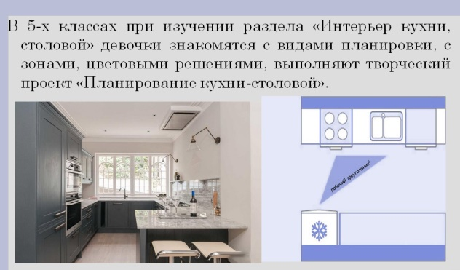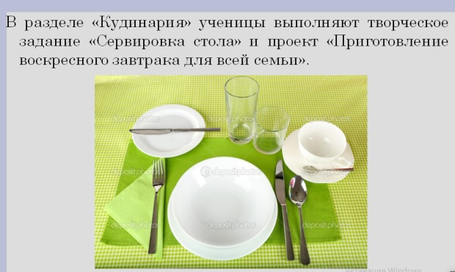

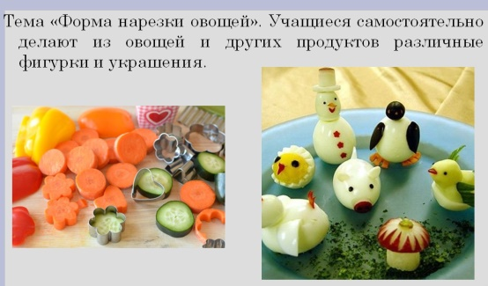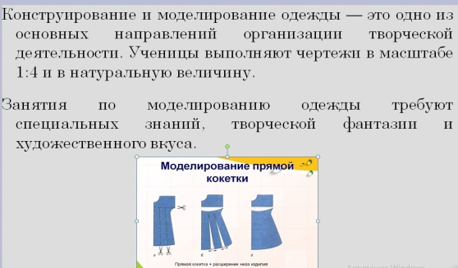

Умение применять естественно-научные знания в ситуациях, близких к реальным.

Задание.
Используя данные таблиц, с расчетом калорий и цен на основные продукты, составьте меню на завтрак с учетом энергетической ценности продуктов питания, и рассчитать стоимость завтрака на 4 человека.
У каждой группы своя проблемная ситуация. Одна группа рассчитывает завтрак, имея в бюджете всего 300 рублей, вторая группа в деньгах не ограничена, третья группа рассчитывает вредный завтрак для школьников, четвертая для семьи из деревни, которая использует продукты подсобного хозяйства.
Умение выполнять не сложные математические расчеты
Задание. Выполните эскиз оформления окна детской комнаты.
1. На основе выполненного эскиза рассчитать количество необходимой ткани на пошив штор.
2. Выполнить расчет расходов на оформление окна детской комнаты, в расчетах учитывать крепёжные элементы.

ПРИМЕРЫ
Проект «День рождения»
У тебя скоро день рождения. Ты пригласишь друзей. Как лучше организовать этот праздник?
- составь меню сладкого стола, который ты приготовишь
- что лучше: приготовить торт самой или купить в магазине? Обоснуй (затраты, состав и т.п.)
- придумай оформление комнаты и сервировку стола
- опиши сценарий твоего праздника
- подсчитай затраты праздника
Тема «Бюджет семьи»
Задание №1Рассчитайте затраты на приобретение необходимых для учащегося вещей для подготовки к школе (одежда, обувь, канцелярские товары и т. д).
Задание №2 Дома сломался холодильник. Ремонт старого обойдется дороже её стоимости. Новый стоит 25000 рублей. Вы решили воспользоваться потребительским кредитом, цена которого равна 20% годовых. Рассчитайте, сколько вам придётся заплатить, в конечном счёте, если вы оформите кредит на 1 год.
Вывод:
Модель формирования и развития функциональной грамотности можно представить в виде плодового дерева. Как любому дереву необходим уход, полив, тепло, свет, так и маленькой личности, приходящей к учителю на урок, необходимы знания, умения и навыки. Поливая это дерево, спланированной, чётко продуманной, слаженной работой, используя современные педагогические технологии, дерево незамедлительно даст плоды – замечательные, достойные восхищения, яблочки (ключевые компетенции), т.е. образованных, успешных, сильных, способных к саморазвитию, людей.
Формирование функциональной грамотности – это сложный процесс, который требует от учителя использования современных форм и методов обучения. Применяя эти формы и методы, мы сможем воспитать инициативную, самостоятельно, творчески мыслящую личность.
Уроки технологии помогают сформировать различные навыки современного успешного человека, т.е. функционально грамотную личность.

